专项能力提升卷2
单位的转化
一、我会填。(第1题8分，其余每题4分，共20分)
1．在( )里填上合适的单位。
INCLUDEPICTURE "E:\\20春\\小学\\2BS\\好卷\\FF109.tif" \* MERGEFORMATINET INCLUDEPICTURE "E:\\20春\\小学\\2BS\\好卷\\FF109.tif" \* MERGEFORMATINET INCLUDEPICTURE "C:\\Users\\DELL\\Desktop\\调格式1\\2BS\\文件\\FF109.tif" \* MERGEFORMATINET 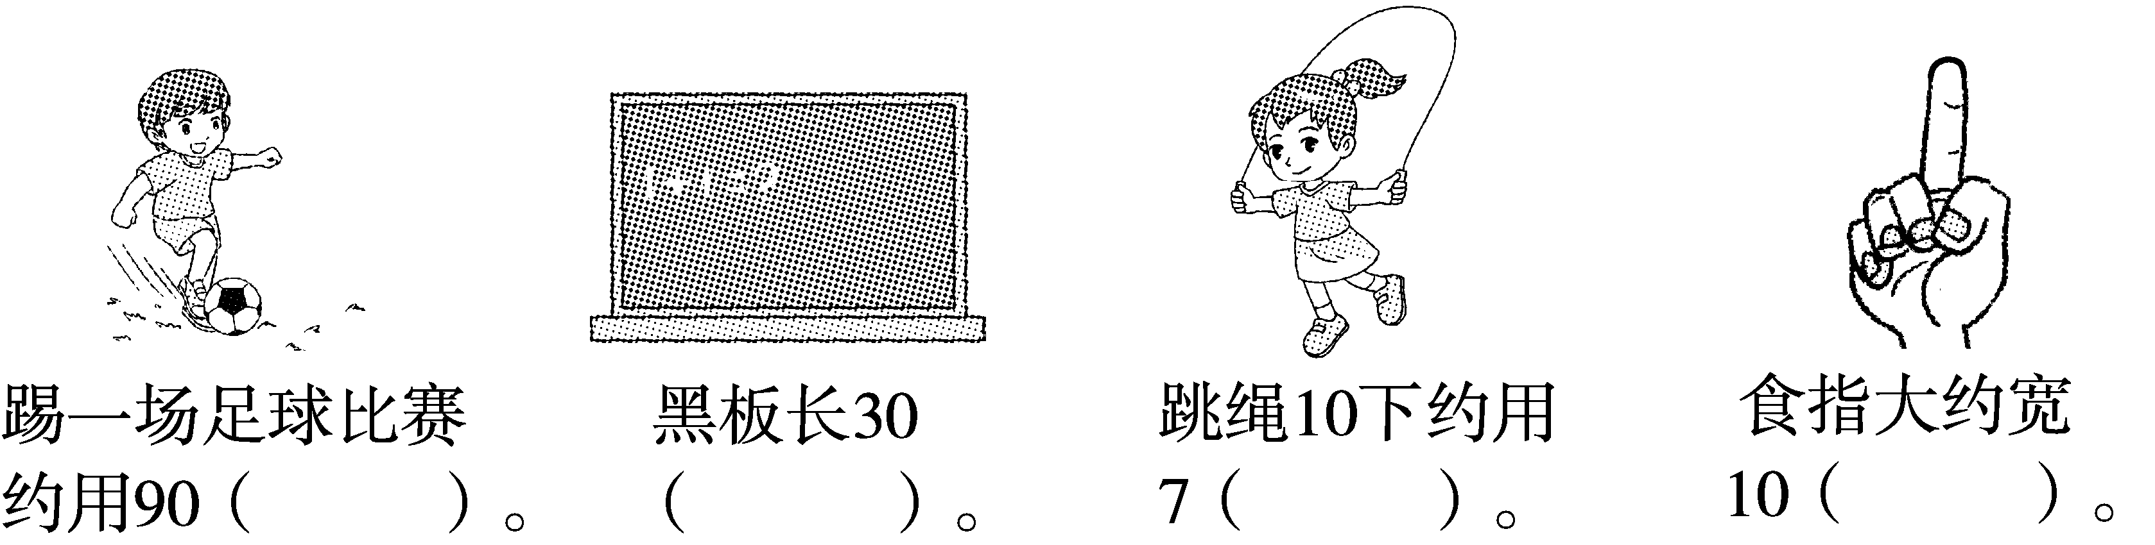
2．直尺上刻度0到刻度10的距离是( )厘米，也就是1( )。
3． INCLUDEPICTURE "E:\\20春\\小学\\2BS\\好卷\\图89.TIF" \* MERGEFORMATINET INCLUDEPICTURE "E:\\20春\\小学\\2BS\\好卷\\图89.TIF" \* MERGEFORMATINET INCLUDEPICTURE "C:\\Users\\DELL\\Desktop\\调格式1\\2BS\\文件\\图89.TIF" \* MERGEFORMATINET 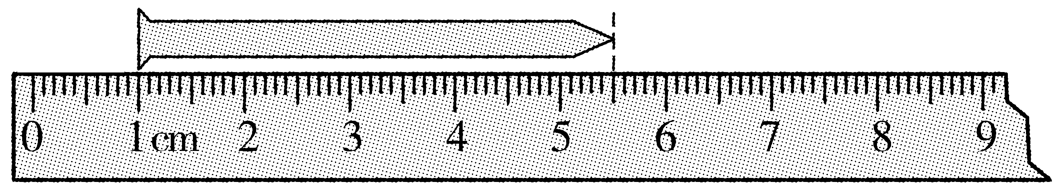
铁钉的长度是( )厘米( )毫米。
4．
INCLUDEPICTURE "E:\\20春\\小学\\2BS\\好卷\\图90.TIF" \* MERGEFORMATINET INCLUDEPICTURE "E:\\20春\\小学\\2BS\\好卷\\图90.TIF" \* MERGEFORMATINET INCLUDEPICTURE "C:\\Users\\DELL\\Desktop\\调格式1\\2BS\\文件\\图90.TIF" \* MERGEFORMATINET 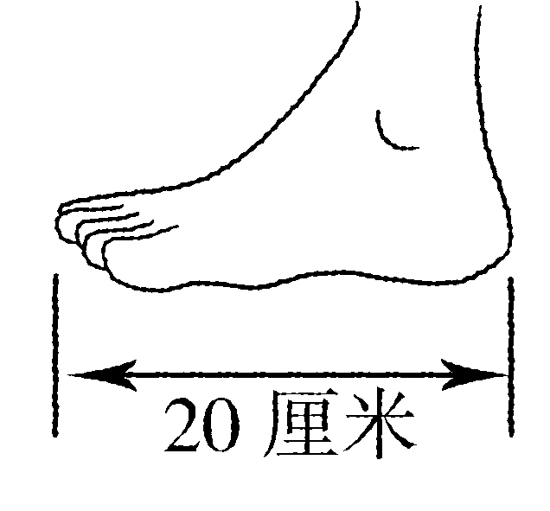
脚的长度是( )分米。
二、我会辨。(对的在括号里画“√”，错的画“×”。每题4分，共12分)
1．1时＝10分。 ( )
2．一枚硬币的厚度约是20毫米。 ( )
3．1500米比1千米长，比2千米短。 ( )
三、我会选。(把正确答案的序号填在括号里。每题3分，共9分)
1．伸一下懒腰，大约需要用( )。
① 1分 ② 5分 ③ 5秒
2．公共汽车相邻两站之间的距离约为1000( )
①千米 ②毫米 ③厘米 ④米
3．火车下午3：15出发，路上用了4时35分，( )到达。
①凌晨1时 ②凌晨1时20分 ③晚上7时50分 ④晚上8时
四、我会按要求解决。(共30分)
1．连一连。(12分)
INCLUDEPICTURE "E:\\20春\\小学\\2BS\\好卷\\FF113.tif" \* MERGEFORMATINET INCLUDEPICTURE "E:\\20春\\小学\\2BS\\好卷\\FF113.tif" \* MERGEFORMATINET INCLUDEPICTURE "C:\\Users\\DELL\\Desktop\\调格式1\\2BS\\文件\\FF113.tif" \* MERGEFORMATINET 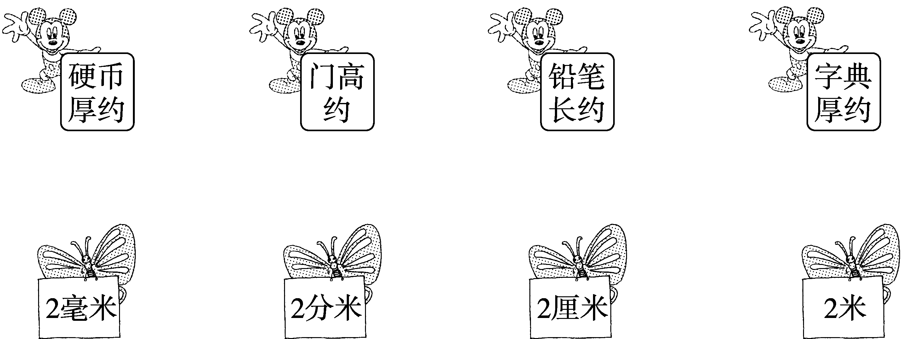
2．在 INCLUDEPICTURE "E:\\20春\\小学\\2BS\\好卷\\圈.tif" \* MERGEFORMATINET INCLUDEPICTURE "E:\\20春\\小学\\2BS\\好卷\\圈.tif" \* MERGEFORMATINET INCLUDEPICTURE "C:\\Users\\DELL\\Desktop\\调格式1\\2BS\\文件\\圈.tif" \* MERGEFORMATINET 里填上“>”“<”或“＝”。(每题3分，共18分)
40毫米 INCLUDEPICTURE "E:\\20春\\小学\\2BS\\好卷\\圈.tif" \* MERGEFORMATINET INCLUDEPICTURE "E:\\20春\\小学\\2BS\\好卷\\圈.tif" \* MERGEFORMATINET INCLUDEPICTURE "C:\\Users\\DELL\\Desktop\\调格式1\\2BS\\文件\\圈.tif" \* MERGEFORMATINET 4米 61秒 INCLUDEPICTURE "E:\\20春\\小学\\2BS\\好卷\\圈.tif" \* MERGEFORMATINET INCLUDEPICTURE "E:\\20春\\小学\\2BS\\好卷\\圈.tif" \* MERGEFORMATINET INCLUDEPICTURE "C:\\Users\\DELL\\Desktop\\调格式1\\2BS\\文件\\圈.tif" \* MERGEFORMATINET 1分 550米 INCLUDEPICTURE "E:\\20春\\小学\\2BS\\好卷\\圈.tif" \* MERGEFORMATINET INCLUDEPICTURE "E:\\20春\\小学\\2BS\\好卷\\圈.tif" \* MERGEFORMATINET INCLUDEPICTURE "C:\\Users\\DELL\\Desktop\\调格式1\\2BS\\文件\\圈.tif" \* MERGEFORMATINET 5千米
70毫米 INCLUDEPICTURE "E:\\20春\\小学\\2BS\\好卷\\圈.tif" \* MERGEFORMATINET INCLUDEPICTURE "E:\\20春\\小学\\2BS\\好卷\\圈.tif" \* MERGEFORMATINET INCLUDEPICTURE "C:\\Users\\DELL\\Desktop\\调格式1\\2BS\\文件\\圈.tif" \* MERGEFORMATINET 7厘米 3时 INCLUDEPICTURE "E:\\20春\\小学\\2BS\\好卷\\圈.tif" \* MERGEFORMATINET INCLUDEPICTURE "E:\\20春\\小学\\2BS\\好卷\\圈.tif" \* MERGEFORMATINET INCLUDEPICTURE "C:\\Users\\DELL\\Desktop\\调格式1\\2BS\\文件\\圈.tif" \* MERGEFORMATINET 180分 3厘米＋50毫米 INCLUDEPICTURE "E:\\20春\\小学\\2BS\\好卷\\圈.tif" \* MERGEFORMATINET INCLUDEPICTURE "E:\\20春\\小学\\2BS\\好卷\\圈.tif" \* MERGEFORMATINET INCLUDEPICTURE "C:\\Users\\DELL\\Desktop\\调格式1\\2BS\\文件\\圈.tif" \* MERGEFORMATINET 35毫米
五、走进生活，解决问题。(共29分)
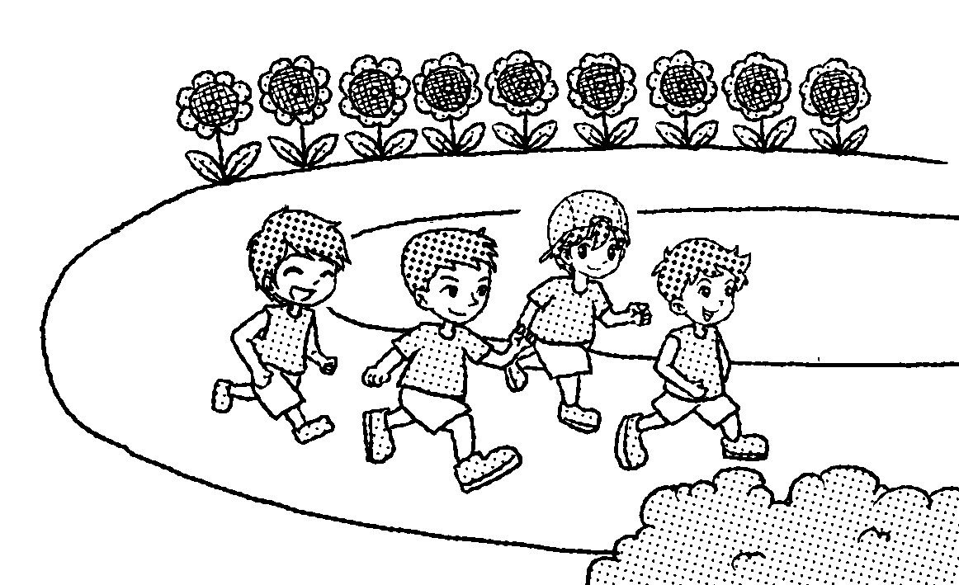
1．200米跑步比赛。
小明 | 小亮 | 小强 | 小刚
1分3秒 | 58秒 | 比1分少10秒 | 67秒

把前三名同学的名字写在下面的括号里。(12分)
INCLUDEPICTURE "E:\\20春\\小学\\2BS\\好卷\\FF115.tif" \* MERGEFORMATINET INCLUDEPICTURE "E:\\20春\\小学\\2BS\\好卷\\FF115.tif" \* MERGEFORMATINET INCLUDEPICTURE "C:\\Users\\DELL\\Desktop\\调格式1\\2BS\\文件\\FF115.tif" \* MERGEFORMATINET 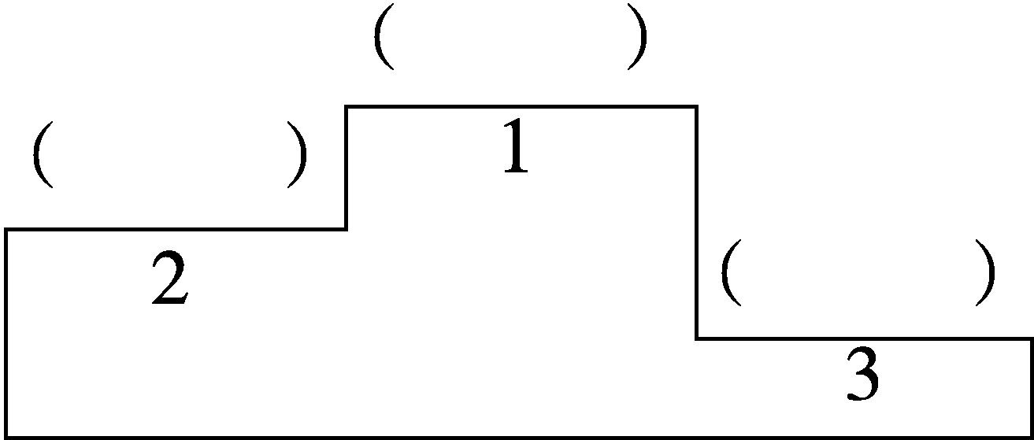
2．生活中的数学。

(1)上午马戏团开放多长时间？(8分)

(2)下午马戏团开放多长时间？(9分)

答案
一、1．分 分米 秒 毫米
2．10 分米
3．4 5
4．2 【点拨】注意单位的不同。
二、1．×
2．×
3．√
三、1．③
2．④
3．③
四、1．
INCLUDEPICTURE "C:\\Users\\DELL\\Desktop\\调格式1\\2BS\\文件\\178.tif" \* MERGEFORMATINET 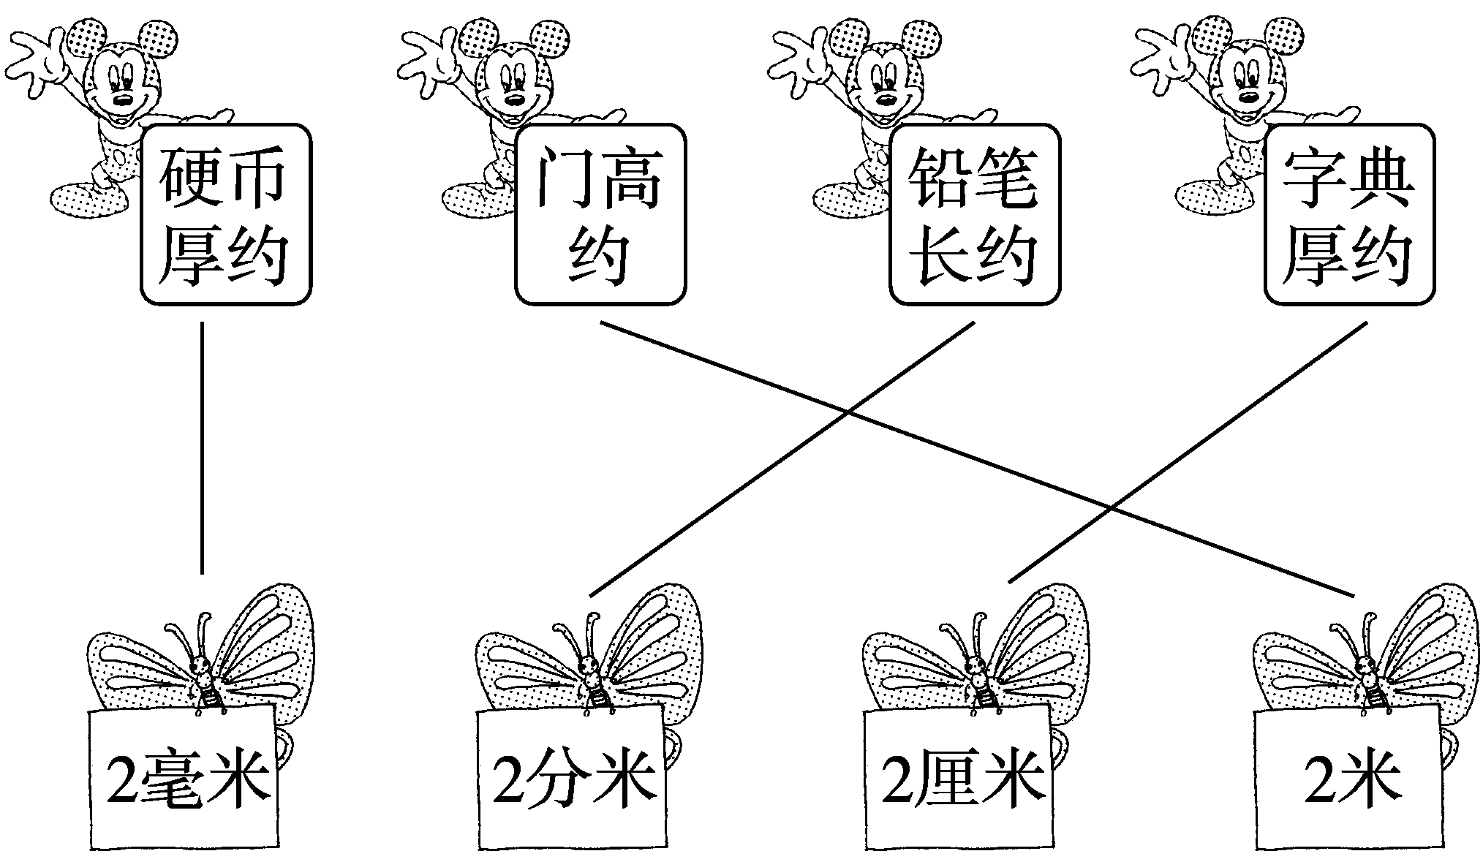
2．< > < ＝ ＝ >
五、1． INCLUDEPICTURE "C:\\Users\\DELL\\Desktop\\调格式1\\2BS\\文件\\CK16A.tif" \* MERGEFORMATINET 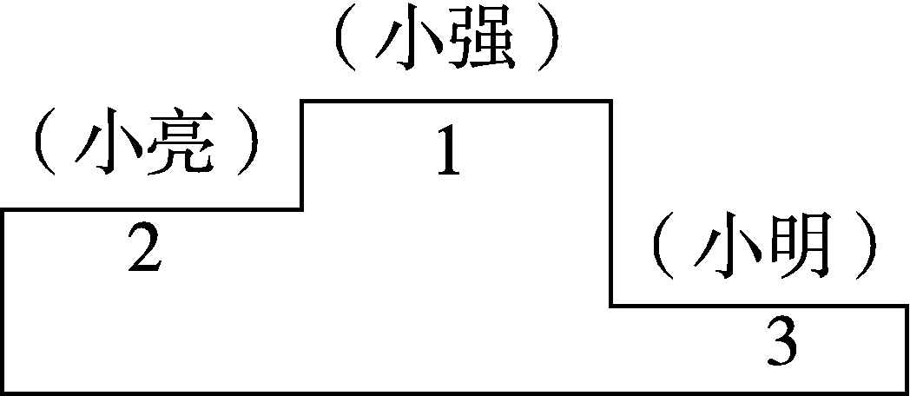
2．(1)11时－8时30分＝2时30分
答：上午马戏团开放2时30分。
【点拨】被减数的“分”不够减，就从“时”借1时当60分后再减。
(2)4时30分－2时＝2时30分
答：下午马戏团开放2时30分。

